**Base de données élève**

**Objet de l’application**

Développement d’un site pour le lycée « Lycée Jean Jacques Rousseau »

Ce site doit référencer une liste des élèves d’une classe de BTS, ainsi que la filière, l’option, l’année de diplôme, l’adresse Email, la photo et le CV.

L’objectif est de lié le site à une base de donnée et ainsi pouvoir insérer, changer, supprimer les données directement à partir du site.

**Architecture site**

BTS SIO

Le BTS SIO

administration

Liste des élèves avec CV

élèves

Schema bdd :

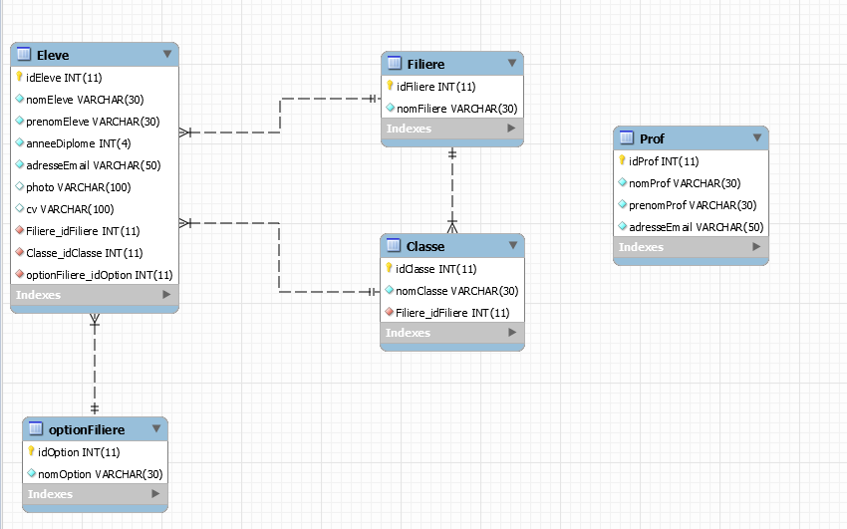

Eleve(ideleve,nomeleve,prenomeleve,anneDiplome,adresseEmail,photo,cv,#idfiliere,#idclasse,#idoption)

Option filiere(idOption ,nomOption)

Filiere(idfiliere,nomfiliere)

Classe(idclasse,nomclasse,#idfiliere)

Prof(idprof,nomprof,prenomprof,adresseEmail)

**Script de la bdd**

Fichier : \\apache2sio1\www\PPESlam\ElMehdiSebastienYann\ELMEHDIYANNSEBASTIEN\BDD

Charte graphique

Particularités du CSS

Développement

Contrôleur : index php

VUES

FONCTIONS

IMAGES

* Gestion du menu
* Gestion d’un formulaire
* Affichage d’informations en provenance de la base de données
* Partie administration